Skriv ut

Estill Voice Training, EVT
Skriven av Jonas Graf den 30 mars 2015.
Skriven av Jonas Graf den 30 mars 2015.
Den 15 november 2014 hade vi en unik introduktionsdag i Estill Voice Training, en av de mest aktuella och spännande röstterapiteknikerna!
Gästlärare var CCI-instruktör Dorte Hyldstrup, sångare och voice instructor från Danmark, som med föreläsning och övningar gav oss enn annorlunda och ökad insikt i röstens funktion. Många av oss fick en större förståelse för röstorganet, men kanske framförallt ett nytt sätt att beskriva dess aktivitet och funktion.
Vi var många närvarande, glädjande nog också många av Tina Ternstedt sångelever från gymnasiet.
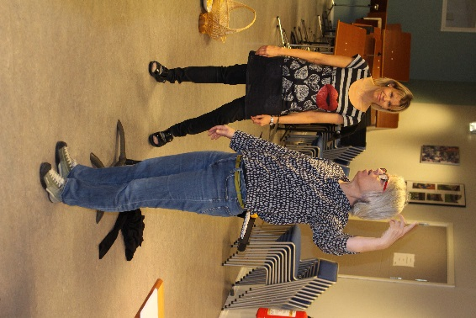

För mer info, se länkade hemsidor:
www.dortehyldstrup.dk
www.estillvoice.com

ändra

Skriv ut

Operaimprovisation!
Skriven av Jonas Graf den 26 augusti 2014.
Den 26 april 2014 hade Röstforum Öst en fantastisk improvisationsdag med Gregor Bergman från Operaimprovisatörerna.

Efter en uppmjukning med improvisationsteaterövningar kastade vis oss ut i sången, först lite mjukt med ¨improvisations-blues¨, men rätt så snart var vi i full gång med något de flesta av oss aldrig provat förr: Operaimprovisation!
Under Gregors lyhörda och säkra ackompanjemang tog vi oss roller och sjöng sådant vi inte visste att vi kunde. Eller skulle, ens sekunderna innan vi sjöng!

Vi var alla överens om att detta inte var den sista gången vi sjöng improvisationsopera!

Tack Gregor för en fantastisk dag!
Från http://www.operaimprovisatorerna.se:
Gregor Bergman är utbildad pianopedagog vid Kungliga Musikhögskolan i Stockholm (examen 2001). Han började sin bana som improvisationsteatermusiker på Stockholms Improvisationsteater 1999 där han också arbetat mycket som lärare i improviserad sång. Han har bl a medverkat i Vadstena-akademiens uppsättning Planeten Opus Opera (2004), och som musiker och låtskrivare i föreställningarna Kärringfeber och En giraff i fjällen som båda spelats på Parkteatern. Senast sågs han i rollen som musikalisk konferencier för showen Klacksparkar på Södra Teatern tillsammans med Sofia Berg-Böhm och Stockholm City Voices. Gregor håller kurser i improviserad opera, bl.a. på Operahögskolan i Stockholm, och han anlitas regelbundet som musiker till olika improviserade teaterföreställningar, främst på Stockholms Improvisationsteater och Boulevardteatern.

Skriv ut

Lärarröst - ljudmiljö - lärande- en inspirerande föreläsning som gav mersmak!
Skriven av Jonatan Lindström den 22 februari 2014.
Missionskyrkan, Linköping, den 22 mars 2014.

Viveka Lyberg Åhlander berättade med stor inlevelse och entusiasm om de olika forskningsprojekt som hon varit aktiv inom och som alla anknyter till området lärares röster i arbetsmiljön, förekomst av röstproblem hos svenska lärare samt om olika jämförelser av lärare med röstproblem och deras röstfriska kollegor, men även hur elever reagerar på lärares hesa röster.
Viveka Lyberg Åhlander är legitimerad logoped med fokus på röst och röstproblem. Hon har jobbat som kliniskt verksam i många år inom området. De senaste åren har fokus legat på undervisning, forskning och utbildningsledning. Viveka disputerade 2011 på en avhandling om lärares röster i relation till undervisningsmiljön som kom att fokusera på ljudmiljö och lärarrösten, samt lärarnas röstbeteende i sin arbetsmiljö. Hon har även fortsättningsvis varit mycket engagerad i det område som har kommit att kallas "röstergonomi", även om vägen för tillfället har kommit att gå mer mot dem som lyssnar på rösten, d v s elevernas förståelse. Viveka Lyberg Åhlander har även lång erfarenhet som pedagogisk utvecklare på Lunds universitet vilket har varit en god hjälp för förståelsen för lärarrollen. Vivekas väg in i röstområdet har varit via sången och ett starkt intresse för mellanmänsklig kommunikation.

Skriv ut

Masterclass med Michael Dore, 3 oktober 2013
Skriven av Administratör den 03 november 2013.
Vi var ett trettiotal personer som samlades en torsdagskväll i Missionskyrkan i Linköping för att delta i masterclass med Michael Dore. Det blev en härlig kväll med nya erfarenheter och många skratt. Michael inledde med att berätta lite om sig själv och sina erfarenheter. Han var under sex år medlem av gruppen Swingle Singers, grundad av Ward Swingle 1963. Gruppen besökte första gången Sverige 1983 och samarbetade med kören Ad Libitum. Efter att ha slutat i Swingle Singers påbörjade Michael sin solokarriär. Han arbetar världen över med bland annat konsertprojekt, musicalroller, studioinspelningar av soundtrack till filmer, ger masterclasses och verkar som sångcoach på bland annat Mountview Theatre Academy, Performers College and Ithaca New York (London campus).
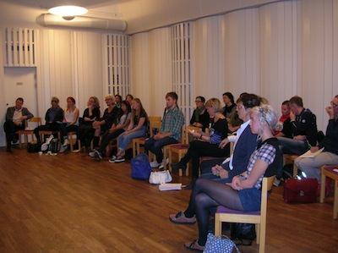
Efter den inledande presentationen coachade Michael några duktiga sångelever som förberett varsin sång från olika musikaler. Vi fick lyssna på två manliga respektive två kvinnliga solister som Michael coachade. Vi fick höra bland annat This is the moment ur Jekyll and Hyde samt Popular ur Wicked. Michael vägledde eleverna med kunnighet, stort engagemang och mycket humor. Han avbröt ofta solisterna och gav tips och råd. Han poängterade återkommande vikten av att utgå från texten när man ägnar sig åt musikalsång. Michael talade om skillnaden i att undervisa i klassisk sång kontra musikalsång. Han menar att i klassisk sång utnyttjas vokalerna i stor omfattning för att skapa den ideala röstklangen i sången, att klang och tonbildning är viktigt. I musikalsång däremot är det viktigare att utgå ifrån texten, karaktären och känslan. Han uppmuntrade eleverna att läsa texten frikopplad från melodin för att hitta den rätta betoningen. Vi som lyssnade kunde höra en tydlig skillnad och positiv utveckling hos solisterna under den stund de coachades av Michael. Eleverna ackompanjerades av sina respektive ordinarie sånglärare. Kvällen avslutades med att Michael Dore, medverkande sångelever och ackompanjatörer avtackades med blommor och rungande applåder.
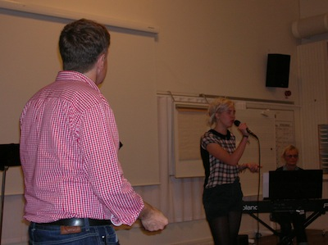
Det var en klart positiv upplevelse att delta i denna masterclass och vi säger ett stort tack till Michael Dore och de elever som medverkade!
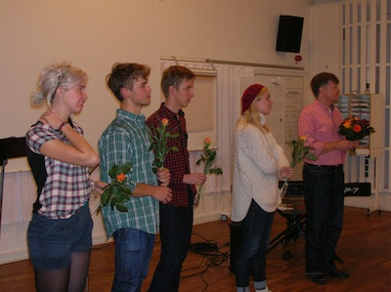
Vid pennan
Gunilla Forsberg

Skriv ut

Logonom – ett spännande yrke
Skriven av Administratör den 30 juni 2013.
I många yrken är rösten ett viktigt arbetsredskap. Men det finns också en del specialistyrken inom röstområdet, som kanske inte är så kända för det stora flertalet. Torsdagen den 30 maj 2013 kl 19-21 bjöd Röstforum Öst på temakväll i Sensus lokaler, Linköping, med Ingbritt Swanö Wiklander som arbetar som logonom. På hennes hemsida kan vi bland annat läsa följande om hennes spännande yrke:
I dagens samhälle ställs allt högre krav på vår förmåga att tala i olika sammanhang. Vad du säger och inte minst hur du säger det är avgörande för om ditt budskap når fram. För många är rösten dessutom det viktigaste arbetsredskapet och en del av yrkesidentiteten.
LOGONOMENS arbete syftar till att individen ska utveckla sina röstliga resurser, förstå samspelet mellan röst och kropp samt känna självförtroende i olika typer av talsituationer.
En LOGONOM är en röst- och talpedagog som arbetar med röstens friskvård och med rösten och talets estetiska uttryck.
En LOGONOM arbetar med människor enskilt eller i grupp som:
vill utveckla sin kommunikativa kompetens
vill utveckla röstens hållbarhet, och/ellervill utveckla rösten i ett konstnärligt gestaltande
Föredraget blev uppskattat. Det var också det sista i raden av vårterminens röstföreläsningar.

Skriv ut

Årsmöte i Röstforum Öst 2013
Skriven av Administratör den 16 mars 2013
Ännu ett trevligt och inspirerande möte i Röstforum Öst avklarat! 16 mars hade vi årsmöte i Vadstena i musiklinjens lokaler på folkhögskolan, mycket fint arrangerat av Karin Westberg och Anders Düring!

Hans Lundgren höll ett föredrag om könsstereotyper i enkönade körer utifrån sin mångåriga erfarenhet som kördirigent för manskör framförallt men också damkör. Tankeväckande och till och med smått provocerande!
Jonas Graf höll ett spännande föredrag om Vocal Cord Dysfunction, ett tillstånd som oftast drabbar unga ambitiösa tjejer och innebär (i korthet,) att stämbanden sluts vid inandning, oftast utlöst av ansträngning. Det är inget livshotande tillstånd men naturligtvis mycket obehagligt.
Som alltid vid våra möten i RFÖ upplevdes kanske tiden en aning för kort men det beror nog egentligen på att vi blir så engagerade i ämnet som föredras att vi vill hålla på lite längre…
Årsmötet valde följande styrelse för Röstforum Öst som sedan konstituerade sig så här:
- Christina Larsson, ordförande
- Kain Westberg, sekreterare
- Ulla Jacobsson Werner, kassör
- Gunilla Forsberg, ledamot
- Jonas Graf, ledamot
- Maria Malmsten, suppleant
- Tina Ternstedt, suppleant
Christina Danbolt som varit suppelant i styrelsen sedan starten har valt att avgå och Christina avtackades med blommor för sina insatser på årsmötet. Samtidigt hälsades Tina Ternstedt välkommen med som ny suppleant.

Temakväll om andning
Januari 2013.
Temakvällen om andning var verkligen givande på många sätt. Jonas Graf och Monica Thomasson delade sina stora kunskaper i ämnet utifrån olika perspektiv. Och många av oss tror jag fick en förstagångsupplevelse av lite udda slag; att få undersöka ett par riktiga lungor! Lammlungor med vidhängande hjärta och strupe och allt :)
Många frågor fick svar och nya frågor kom säkert upp också! Och så är det; ju mer kunskap desto fler frågor! Nu ser vi fram mot den 16 mars och vårt möte i Vadstena!

Skriv ut

World Voice Day
Skriven av Administratör den 16 mars 2013.
Tisdagen den 16 april.
Denna dag gjorde vi i Östergötland våra röster hörda på olika sätt och delta i ett världsomspännande firande av Rösten!

Skriv ut

Föreläsning och workshop i Feldenkraismetoden
Skriven av Administratör den 06 november 2012.
Röstforum öst arrangerade föreläsning och workshop i Feldenkraismetoden med sångpedagog Berit Norberg från Ingesunds musikhögskola/Karlstad universitet. En spännande och lärorik dag men nya övningar och insikter.
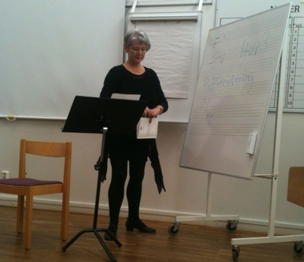
Här ses Berit Norberg i aktion.
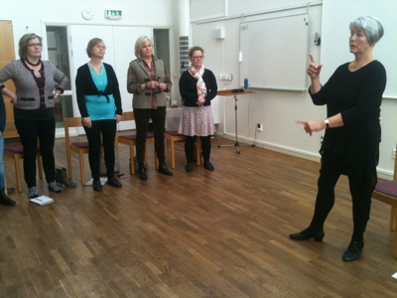
Koncentrerade deltagare lyssnar till Berit Norberg.
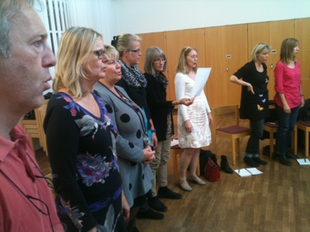
...och här får alla deltagare låta tillsammans.
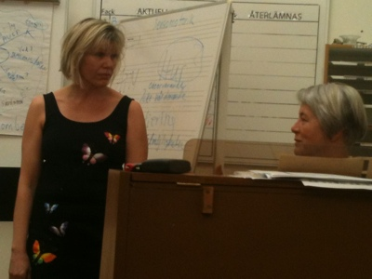
Tina Ternstedt ställde upp som masterclassobjekt och bjöd på härlig skönsång i Gershwins My Man's Gone Now. Här får hon instruktioner av Berit.
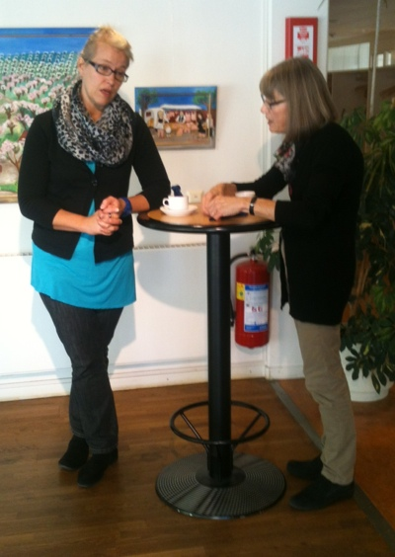
Två filosoferande logopeder ses samspråka under fikapausen. De smälter nya metaforiska uttryck/övningar som "sälungen" och "Pyramiden".

